**UNIVERSIDAD DE LAS FUERZAS ARMADAS ESPE**

NOMBRE: Arevalo Katherine

NRC:4867

Trabajo extra

Capítulo 8 (Ejercicios pares )

**CONVERSIÓN DE FUENTES**

1. Convierta la fuente de voltaje de la figura 8-67 en una fuente de corriente equivalente
2. 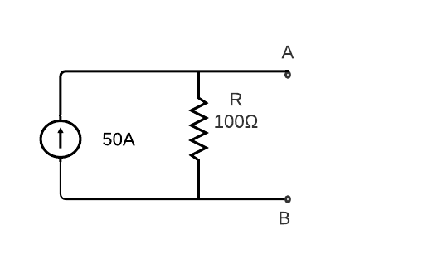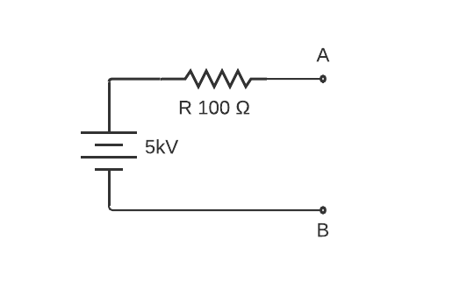

$$I=\frac{V}{R}=\frac{5000}{100}=50A$$

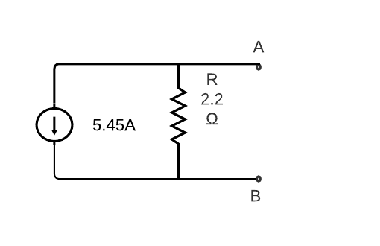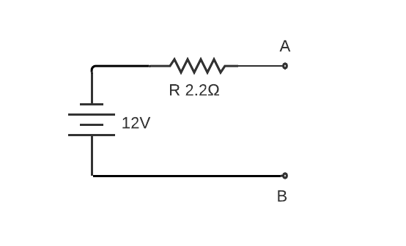

$$I=\frac{V}{R}=\frac{12}{2.2}=5,45A$$

1. Trace los circuitos equivalentes de fuentes de voltaje y corriente para la batería tipo D del problema 3.

Una batería tipo D nueva tiene entre sus terminales un voltaje de 1.6 V y puede suministrar hasta 8.0 A a un cortocircuito durante muy poco tiempo. ¿Cuál es la resistencia interna de la batería?

$$V=IR$$

$$R=\frac{V}{I}=\frac{1.6}{8.8}=0.2Ω$$

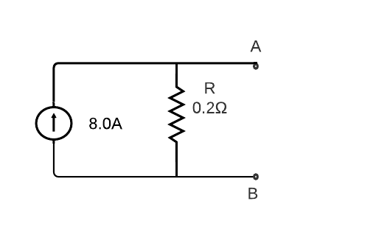 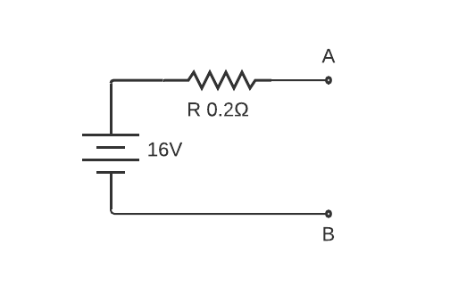

1. Convierta las fuentes de corriente prácticas de la figura 8-68 en fuentes de voltaje equivalentes.

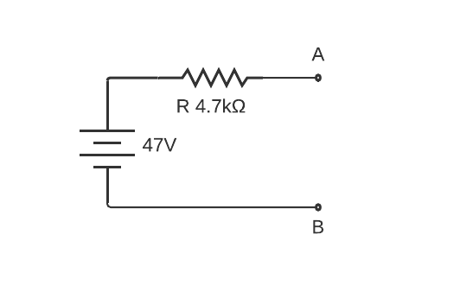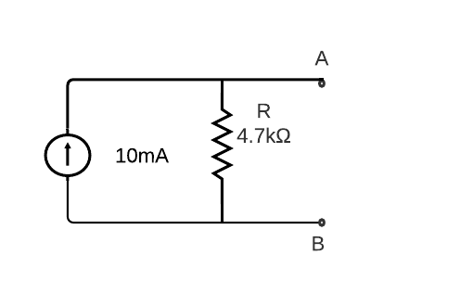

$$V=IR$$

$$V=\left(10\right)\left(4.7\right)$$

$$V=47V$$

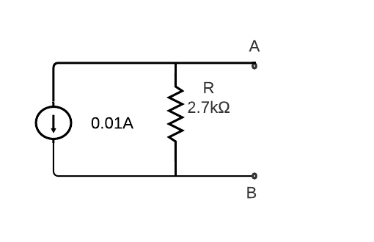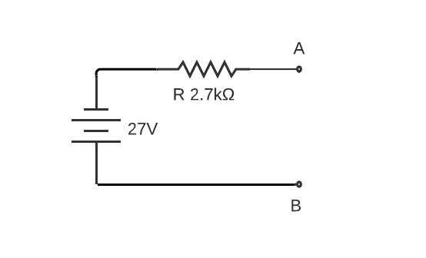

$$V=IR$$

$$V=(2.7k)\left(0.01\right)$$

$$V=27V$$

**TEOREMA DE SUPERPOSICIÓN**

1. Use el teorema de superposición para determinar la corriente a través, y el voltaje entre, los extremos de la rama R2 de la figura 8-69.

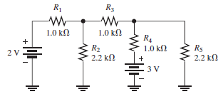

Se obtendrá dos circuitos a analizar porque cuenta de dos fuentes de voltaje se realizar un cortocircuito en cada fuente para analizar el circuito

Primero se realiza un corto en la fuente de voltaje de 3v

Mediante análisis de mallas se obtendrá la corriente por cada malla

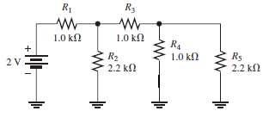

I1

I2

I3

Malla 1

$$2=V_{1}+V_{2}$$

$$2={1I}_{1}+2.2(I_{1}-I_{2})$$

$$Ec1:3.3I_{1}-2.2I_{2}=2$$

Malla2

$$V_{1}+V_{4}+V_{2}=0$$

$$I_{2}+1(I_{2}-I_{3})+2.2(I_{2}-I_{1})=0$$

$$Ec2:-2.2I_{1}+4.2I_{2}-I_{3}=0$$

Malla 3

$$V_{4}+V_{5}=0$$

$$(I_{3}-I_{2})+2.2I_{3}=0$$

$$Ec3:-I_{2}+3.2I_{3}=0$$

Sistema de ecuaciones

$$I_{1}=0.97mA$$

$$I_{2}=0.55mA$$

$$I_{3}=0.17mA$$

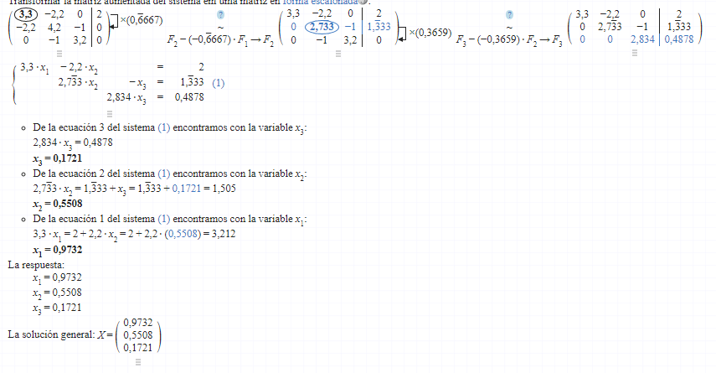

Intenidad de corriente en R2

$$R_{2}=\left(I_{1}-I_{2}\right)=0.97-0.55=0.42mA$$

Segundo analisis se genera un cortocircuito para la fuente de voltaje de 2v

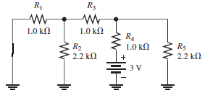

Reduccion del circuito

R1||R2

$$Re=\frac{2.2*1}{2.2+1}=0.69Ω$$

La resistencia equivalente obteninda de encuentra en serie con R3 y paralelra a R5

$$Re2=\frac{2.2*1.69}{2.2+1.69}=0.96Ω$$

La resistencia equivalente 2 se encuentra en paralelo con R4 y se obtiene la resistencia total

$$RT=0.96+1=1.96Ω$$

Con la ley de Ohm se obtendra el valor de la corriente

$$I=\frac{V}{R}=\frac{3}{1.96}=1.53mA$$

Por divisor de corriente se obtiene la otra corriente

$$I_{R2}=\frac{1.69}{2.2+1.69+1}\left(1.53\right)=0.53mA$$

Ya analizados los dos circuitos se llega a otener la coriente que circula por el resistor tres mediantelos dos analisis realizados previamente se observa que las corrientes se encuentran a la misma direccion por lo cual se suma la corriente obtenidad en el primer y segundo analisis

$$I_{R2}=0.53+0.42=0.95mA$$

El voltaje parael resistor 2 aplico ley de Ohm

$$V=RI$$

$$V=\left(0.95\right)*\left(2.2\right)=2.09V$$

1. Con el teorema de superposición, determine la corriente de carga en cada uno de los circuitos mostrados en la figura 8-71.

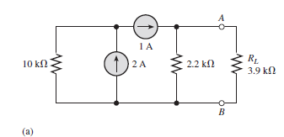

Por el teorema de superposición se tiene en conocimiento que si el circuito consta de una fuente de corriente se abre al circuito para el análisis se obtendrá 2 circuitos a estudiar el primero se abre la fuente de corriente de 2A

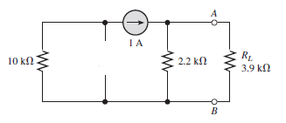

I1

I2

Análisis de malla

Malla 1

$$10I_{1}+2.2\left(I_{1}-I_{2}\right)=1$$

$$Ec1:12.2I_{1}-2.2I_{2}=0$$

Malla 2

$$2.2\left(I_{2}-I_{1}\right)+3.9I_{2}=0$$

$$Ec2: -2.2I_{1}+6.1I_{2}=0$$

Sistema de ecuaciones

$$I_{1}=0.087mA$$

$$I_{2}=0.03mA$$

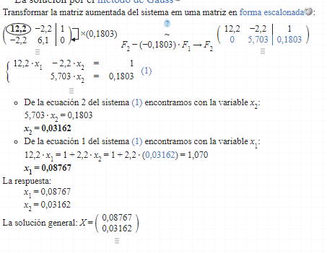

Para el segundo análisis se abre la fuente de corriente de 1A

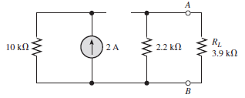

En el segundo análisis por la resistencia de 10Kohm circula una corriente de 2A y por el Resistor de 2.2Kohm y RL SU corriente es de cero

La corriente en RL total es de 0.03mA

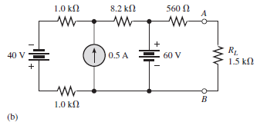

Para el análisis de este circuito se subdivide en tres circuitos diferente para ser analizados

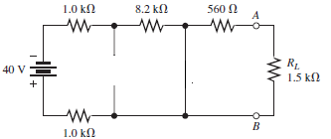

Análisis de mallas

Malla1

$$1I_{1}+8.2I_{1}+1I_{1}=40$$

$$I_{1}=3.92mA$$

Malla2

$$0.56I_{2}+1.5I_{2}=0$$

$$I_{2}=0$$

Segundo análisis cuando las dos fuentes se cortocircuitan

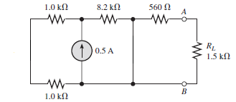

I3

I2

I1

Divisor de corriente

$$I3=\frac{0}{12.26}*0.5=0mA$$

$$I1=\frac{1.5}{12.26}*0.5=0.06mA$$

$$I2=\frac{1.5}{12.26}*0.5=0.12mA$$

Tercer circuito analizar

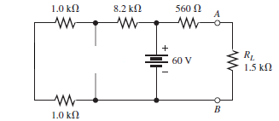

I2

I1

Malla1

$$10.2I_{1}=60$$

$$I_{1}=5.88mA$$

Malla2

$$2.06I_{2}=60$$

$$I_{2}=29.12mA$$

Corriente total

$$I_{1}=5.88+0.06-3.92=2.01mA$$

$$I_{2}=29.12+0.12=29.14mA$$

1. Repita el problema 11 si R2 es de 10 Kohm

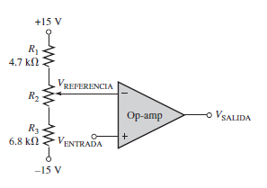En la figura 8-72 se muestra un circuito comparador. El voltaje de entrada, VENTRADA, se compara con el voltaje de referencia, VREFERENCIA, y se genera una salida negativa si VREFERENCIA > VENTRADA; de lo contrario es positiva. El comparador no carga a una u otra entrada. Si R2 es de 1.0 kA, ¿cuál es el intervalo del voltaje de referencia?

Aplico divisor de voltaje para R3 Y R4

$$V_{R3}=\frac{6.8}{4.7+10+6.8}=0.316V$$

$$V_{R2}=\frac{10}{4.7+10+6.8}=0.465V$$

VREFERENCIA > VENTRADA

Se genera una salida negativa

1. Los interruptores mostrados en la figura 8-74 se cierran en secuencia, SW1 primero. Determine la corriente a través de R4 después del cierre de cada interruptor.

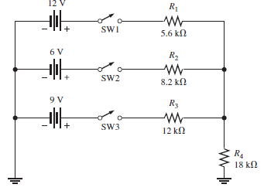

Sw1

Divisor de voltaje

$$V_{R4}=\left(\frac{18}{18+5.6}\right)*12=9.15V$$

Ley de Ohm

$$I=\frac{V}{R}=\frac{9.15}{18}=0.50mA$$

SW2

Divisor de voltaje

$$V_{R4}=\left(\frac{18}{18+8.2}\right)*6=4.12V$$

Ley de Ohm

$$I=\frac{V}{R}=\frac{4.12}{18}=0.23mA$$

SW3

Divisor de voltaje

$$V_{R4}=\left(\frac{18}{18+12}\right)*9=5.4V$$

Ley de Ohm

$$I=\frac{V}{R}=\frac{5.4}{18}=0.3mA$$

**Teorema de Thévenin**

1. Para cada uno de los circuitos de la figura 8-76, determine el equivalente de Thévenin como se ve desde las terminales A y B.

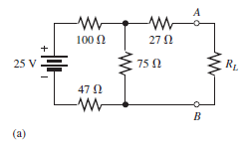Retiramos el resistor de carga posteriormente se obtendrá el valor del voltaje de Thévenin con un divisor de voltaje

Se procede a obtener el valor de la resistencia de Thévenin realizando un corto a la fuente

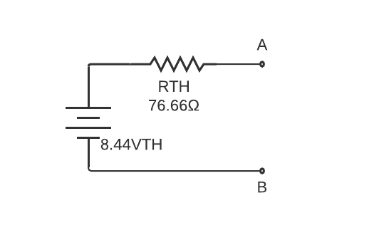

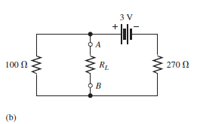

Retiramos el resistor de carga posteriormente se obtendrá el valor del voltaje de Thévenin con un divisor de voltaje

Se procede a obtener el valor de la resistencia de Thévenin realizando un corto a la fuente

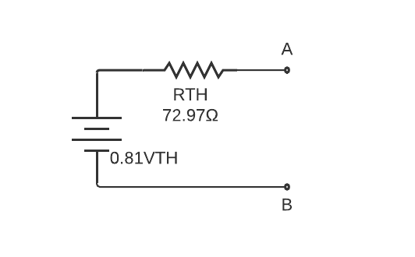

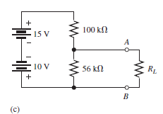

Retiramos el resistor de carga posteriormente se obtendrá el valor del voltaje de Thévenin con un divisor de voltaje tener en cuenta que las fuentes de voltaje se restan para obtener un voltaje suministrado de 5V

$$V_{TH}=\frac{56}{100+56}\left(5\right)=1.79V$$

Se procede a obtener el valor de la resistencia de Thévenin realizando un corto a la fuente

$$R_{TH}=100+56=156Ω$$

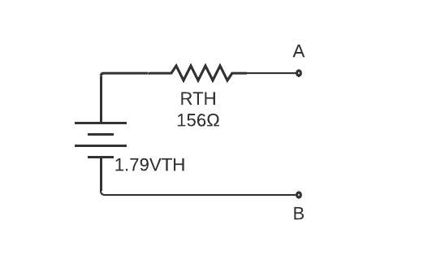

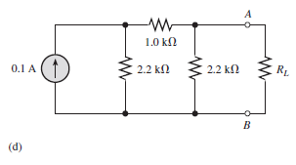

Para obtener el voltaje de Thévenin se procede a retirar el resistor de carga a continuación por divisor de corriente se obtendrá el valor de la corriente que circula por la resistencia de 2.2 Kohm. Para obtener el voltaje en dicho punto que es el equivalente al voltaje de Thévenin

$$I=\left(\frac{2.2}{2.2+3.2}\right)*0.1=0.04mA$$

$$V_{TH}=IR=0.04*2.2=0.09V$$

Primero se abre la fuente de corriente posteriormente se abre el resistor de carga para obtener la resistencia de Thévenin

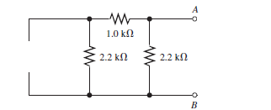

$$R_{TH}=\left(\frac{2.2*1}{2.2+1}\right)+2.2=2.89kΩ$$

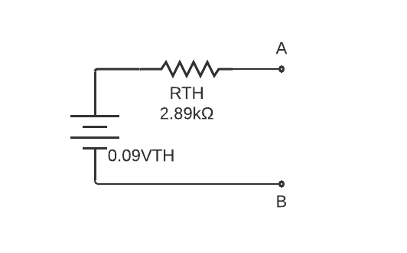

1. Con el teorema de Thévenin, determine el voltaje entre los extremos de R4 en la figura 8-78.

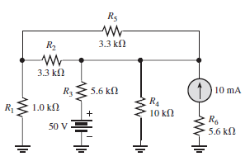

Para obtener el voltaje aplicamos superposición se abre ca fuente de corriente

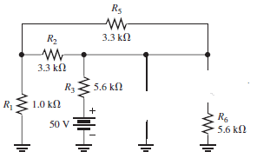

Por divisor de voltaje

$$V_{3}=\frac{5.6}{1+3.3+3.3.5.6}*50=21.21V$$

Segundo circuito para analizar se cortocircuita la fuente voltaje

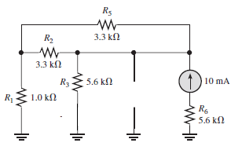

$$I_{5.6}=\frac{1}{5.6+1+3.3+3.3}\left(10mA\right)=0.75mA$$

$$V=RI=5.6*0.75=4.2V$$

$$VT=21.21-4.2=17.01V$$

$$V_{TH}=17.01$$

Para obtener el valor de la resistencia de Thévenin se cortocircuita la fuente de voltaje, se abre la fuente de corriente y se abre la resistencia de carga en este caso R4

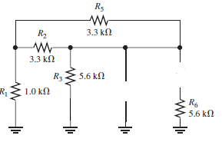

$$R_{e1}=\left(\frac{3.3*1}{3.3+1}\right)=0.76kΩ$$

$$R_{e1}=\left(\frac{0.76*5.6}{0.76+5.6}\right)=0.67kΩ$$

$$R_{TH}=\left(\frac{0.67*3.3}{0.67+3.3}\right)=0.56kΩ$$

El voltaje en R4

Por divisor de voltaje

$$V_{4}=\frac{10}{10+0.56}*17.01=16.10V$$

1. Determine la corriente que se dirige al punto A cuando R8 es de 1.0 Kohm, 5 Kohm, y 10 Kohm en la figura 8-80.

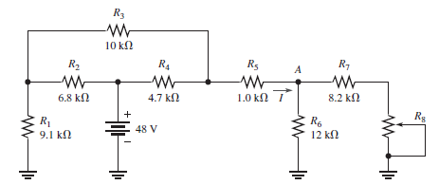

Para obtener el voltaje

Se sabe cuando las resistencias se encuentran en paralelo en sus extremos es el mismo

Por divisor de voltaje

$$V_{R6}=\frac{12}{9.1+6.8+10+4.7+1+12+8.2}*48=11.12V$$

$$V_{TH}=11.12V$$

Para obtener la resistencia de Thévenin se procede a cortocircuitarla fuente de voltaje posteriormente se abre la resistencia de carga

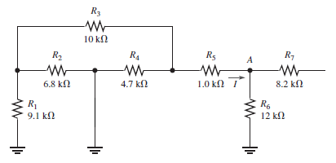

$$R1||R2+R4=\frac{9.1*6.8}{9.1+6.8}+4.7=8.59KΩ$$

$$Re1=\frac{8.59*10}{8.56+10}+1=5.62 kΩ$$

$$Rt=\frac{5.62*12}{5.62+12}+8.2=12.02kΩ$$

$$R_{TH}=12.02kΩ$$

1.0 Kohm, 5 Kohm, y 10 Kohm en la figura 8-80.

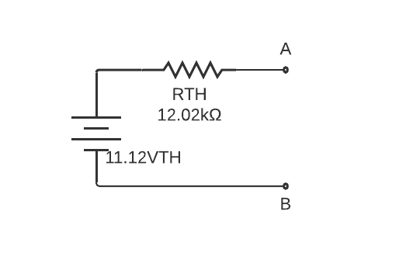

Para

1kohm

Divisor de voltaje

$$V_{1}=\frac{1}{1+12.02}*11.12=0.854V$$

$$I=\frac{V_{1}}{R}=\frac{0.85}{1}=0.85mA$$

5 Kohm,

Divisor de voltaje

$$V_{5}=\frac{5}{5+12.02}*11.12=3.27V$$

$$I=\frac{V_{5}}{R}=\frac{3.27}{5}=0.65mA$$

10kohm

Divisor de voltaje

$$V_{10}=\frac{10}{10+12.02}*11.12=5.05V$$

$$I=\frac{V_{1}}{R}=\frac{5.05}{10}=0.50mA$$

1. Determine el equivalente de Thévenin del circuito mostrado en la figura 8-82 visto desde las terminales A y B.

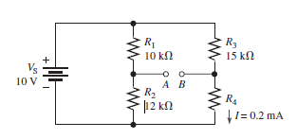

$$V_{TH}=VA-VB=\left(\frac{R2}{R1+R2}\right)*V_{S}-\left(\frac{R4}{R4+R3}\right)*V_{S}$$

$$V_{TH}=\left(\frac{12}{10+12}\right)*10-\left(\frac{15}{30}\right)*10$$

$$V_{TH}=0.45$$

La resistencia de Thévenin primero se cortocircuita la fuente de voltaje

La resistencia total es R2 ||R1 +R3||R4

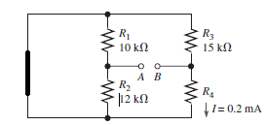

$$R2\left|\left|R3+R3\right|\right|R4=\frac{12*10}{12+10}+\frac{15*15}{15+15}=12.95KΩ$$

$$R_{TH}=12.92KΩ$$

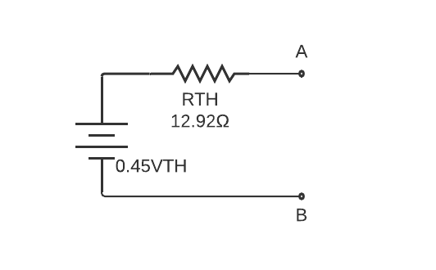

**TEOREMA DE NORTON**

1. Con el teorema de Norton, determine la corriente que circula a través del resistor de carga RL en la figura 8-77.

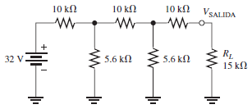

Separamos el resistor de carga RL y a continuación obtenemos la resistencia total del circuito para obtener la corriente que ingresa al circuito

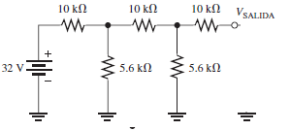

$$Re1=\frac{10\left(5.6\right)}{10+5,6}+10=13.59kΩ$$

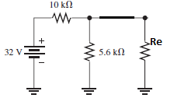

$$RT=\frac{13.59\left(5.6\right)}{13.59+5.6}+10=13.96kΩ$$

Aplico ley de Ohm

$$I=\frac{V}{R}=\frac{32}{13.96}=2.29mA$$

Intensidad de Norton

$$I_{N}=\frac{5.6}{5.6+10}\left(2.29\right)=0.82mA$$

Para obtener la resistencia de Norton cortocircuito la fuente de voltaje

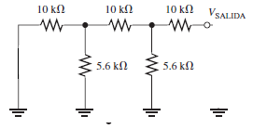

$$Re1=\frac{10\left(5.6\right)}{10+5,6}+10=13.59kΩ$$

$$RN=\frac{13.59\left(5.6\right)}{13.59+5,6}+10=13.96kΩ$$

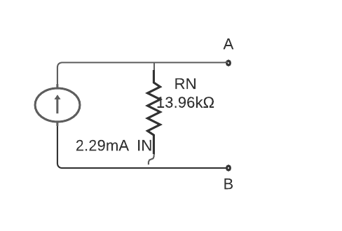

La corriente que circula por RL

Por divisor de corriente

$$I_{Rl}=\frac{13.96}{15+13.96}*0.82=0.39mA$$

1. Con el teorema de Norton, determine la corriente que circula a través de R1 en la figura 8-80 cuando R8 =8 Kohm



Para obtener el voltaje

Se sabe cuándo las resistencias se encuentran en paralelo en sus extremos es el mismo

Por divisor de voltaje

$$V_{R6}=\frac{12}{9.1+6.8+10+4.7+1+12+8.2}*48=11.12V$$

$$V_{TH}=11.12V$$

Para obtener la resistencia de Norton se procede a cortocircuitarla fuente de voltaje posteriormente se abre la resistencia de carga





$$R1||R2+R4=\frac{9.1*6.8}{9.1+6.8}+4.7=8.59KΩ$$

$$Re1=\frac{8.59*10}{8.56+10}+1=5.62 kΩ$$

$$Rt=\frac{5.62*12}{5.62+12}+8.2=12.02kΩ$$

$$R_{N}=12.02kΩ$$

Conversión de fuente de voltaje aúna de corriente mediante ley de Ohm

$$I=\frac{V}{R}=\frac{11.12}{12.02}=0.92mA$$

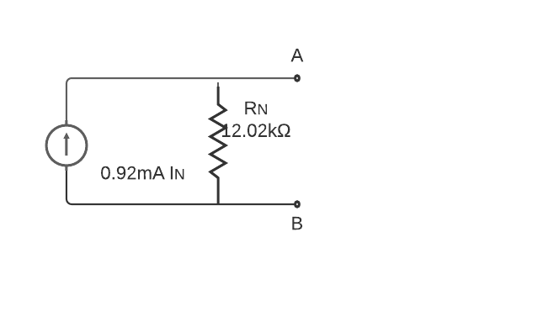

1. En la figura 8-83, reduzca el circuito entre las terminales A y B a su equivalente Norton.

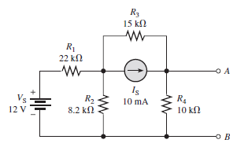

$$I_{N}=10mA$$

Para obtener la resistencia de Norton cortocircuitamos la fuente de corriente y se abre la fuente de corriente

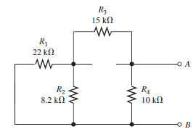

$$Re=\frac{22*8.2}{22+8.2}+15=20.97kΩ$$

$$RT=\frac{20.97*10}{20.97+10}=6.77kΩ$$

$$RN=6.77kΩ$$

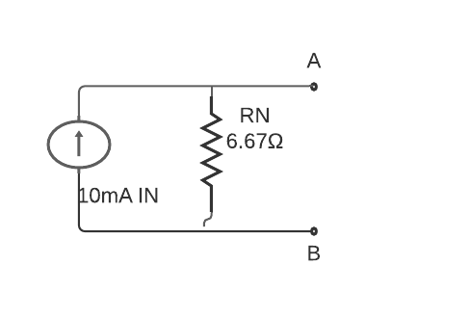

**Teorema de transferencia de potencia máxima**

1. En cada circuito mostrado en la figura 8-85, se tiene que transferir potencia máxima a la carga RL. Determine el valor apropiado de RL en cada caso.

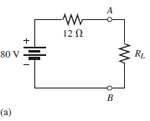

Para obtener el valor de la resistencia de carga sabemos que

La resistencia de carga va a ser igual a la resistencia equivalente de Thévenin

$$R_{L}=R_{TH}$$

$$R_{L}=12Ω$$

La potencia máxima suministrada es

$$P=I^{2}*R_{L}$$

$$P={\left(\frac{V}{R_{S}+R_{L}}\right)}^{2}*R_{L}$$

$$P={\left(\frac{80}{12+12}\right)}^{2}*12=133.33w$$

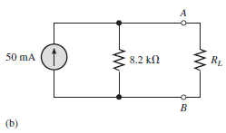

En dicho circuito se observa un equivalente de Norton

Tenemos en cuenta que el valor de la resistencia de Norton es igual a la resistencia de Thévenin

$$R_{L}=R_{TH}$$

$$RL=8.2KΩ$$

$$P=I^{2}*R_{L}$$

$$P=({50)}^{2}*\left(8.2\right)=20.5W$$

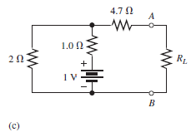

Obtener el circuito equivalente de Thévenin

Primero retiramos la resistencia de carga y cortocircuitamos la fuente de voltaje

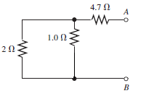

$$RT=R2||R1+R4.7=\left(\frac{2*1}{2+1}\right)+4.7=5.36$$

$$R_{TH}=5.36Ω$$

$$R_{L}=R_{TH}$$

$$R_{L}=5.36Ω$$

Para obtener el voltaje de Thévenin desconectamos la resistencia de carga y se analiza el circuito

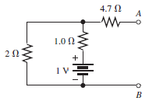

$$Re1=\frac{2*1}{2+1}=0.66Ω$$

Se llega un circuito en serie

Divisor de voltaje

$$V_{4.7}=\left(\frac{4.7}{4.7+0.66}\right)*1=0.87V$$

$$V_{TH}=VA-VB$$

$$V_{TH}=0.87V$$

$$P=I^{2}*R_{L}$$

$$P={\left(\frac{0.87}{5.36+5.36}\right)}^{2}*5.36=0.04W$$

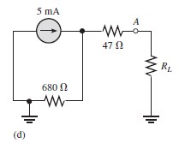

Para obtener la corriente en el resistor 47 mediante divisor de corriente

$$I_{47}=\frac{680}{680+47}*5mA=4.67mA$$

$$VA=I*R=4.67*47=0.22V$$

$$V_{TH}=VA-VB$$

$$V_{TH}=0.22V$$

Resistencia de Thévenin

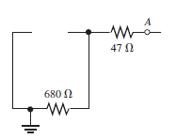

$$RT=R2||R1=\left(\frac{680*47}{680+47}\right)=43.96Ω$$

$$R_{TH}=43.96Ω$$

$$R_{L}=R_{TH}$$

$$R_{L}=43.96Ω$$

$$P=I^{2}*R_{L}$$

$$P={\left(\frac{0.22}{43.96+43.96}\right)}^{2}*43.96=0.27mW$$

1. ¿Cuánta potencia se suministra a la carga cuando RL es un 10% más alta que su valor para transferencia de potencia máxima en el circuito de la figura 8-86?

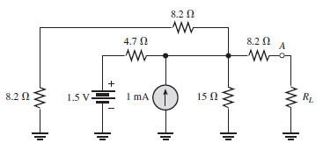

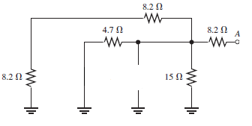

$$Re1=8.2+8.2=16.4Ω$$

$$Re2=4.7+15=19.7Ω$$

$$RT=\left(\frac{16.4*19.7}{16.4+19.7}\right)+8.2=17.14Ω$$

$$R_{TH}=17.14Ω$$

$$R_{L}=R_{TH}*10\%$$

$$R_{L}=18.85Ω$$

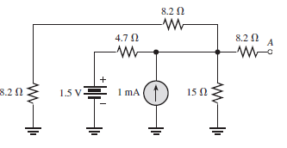

**CONVERSIONES DELTA A Y ($Δ$ A Y) Y Y A $Δ$**

1. En la figura 8-88, convierta cada red delta en una red Y.

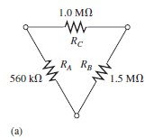

$$R1=\frac{R_{A}R_{C}}{R_{A}+R_{B} +R_{C}}=\frac{\left(560{*10}^{3} \right)*1*{10}^{6}}{560{*10}^{3}+1.5{*10}^{6}+1*{10}^{6}}=0.18MΩ$$

$$R2=\frac{R_{B}R_{C}}{R_{A}+R_{B} +R_{C}}=\frac{\left(1.5{*10}^{6}\right)*1*{10}^{6}}{560{*10}^{3}+1.5{*10}^{6}+1*{10}^{6}}=0.49MΩ$$

$$R3=\frac{R_{A}R_{B}}{R_{A}+R_{B} +R_{C}}=\frac{\left(560{*10}^{3}\right)*1.5*{10}^{6}}{560{*10}^{3}+1.5{*10}^{6}+1*{10}^{6}}=0.27MΩ$$

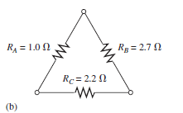

$$R1=\frac{R_{A}R_{C}}{R_{A}+R_{B} +R_{C}}=\frac{\left(1 \right)*2.2}{1+2.7+2.2}=0.37Ω$$

$$R2=\frac{R_{B}R_{C}}{R_{A}+R_{B} +R_{C}}=\frac{\left(2.7 \right)*2.2}{1+2.7+2.2}=1Ω$$

$$R3=\frac{R_{A}R_{B}}{R_{A}+R_{B} +R_{C}}=\frac{\left(1 \right)*2.7}{1+2.7+2.2}=0.46Ω$$

1. Determine todas las corrientes que circulan en el circuito de la figura 8-90.

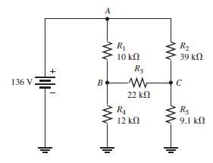

I3

I2

I1

Análisis de mallas

Malla 1

$$136=10\left(I_{1}-I_{2}\right)+12\left(I_{1}-I_{2}\right)$$

$$Ec1:22I_{1}-22I_{2}=136$$

Malla 2

$$10\left(I_{2}-I_{1}\right)+39I_{2}+22\left(I_{2}-I_{3}\right)=0$$

$$Ec2:-10I_{1}+71I_{2}-22I_{3}=0$$

Malla3

$$12\left(I_{3}-I_{1}\right)+22\left(I_{3}-I_{2}\right)+9.1I_{3}=0$$

$$Ec3:-13I_{1}-22I_{2}-43.1I_{3}=0$$

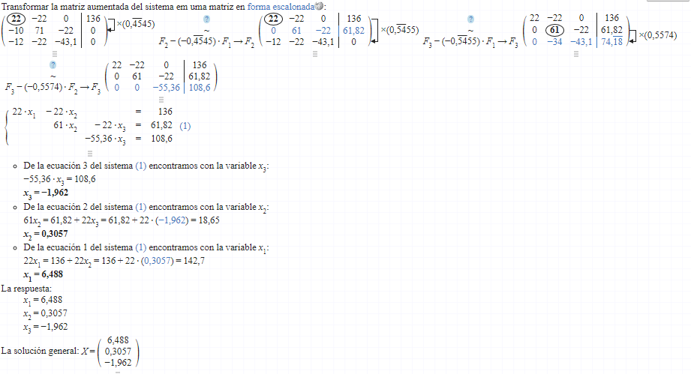

$$I_{1}=6.488mA$$

$$I_{2}= 0.305mA$$

$$I_{3}=-1.96mA$$